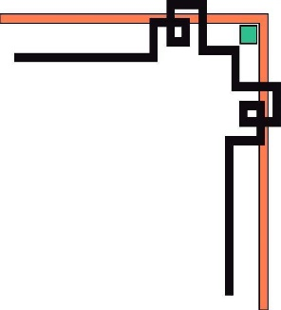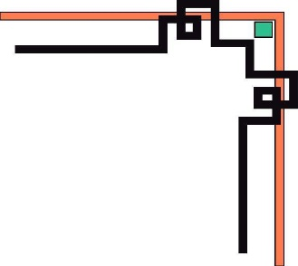

Tt (13)



**BÀI BÁO CÁO**

**KỸ THUẬT VI XỬ LÝ L04**

Nhóm:08

Sinh viên thực hiện:

Nguyễn Huy Long

Nguyễn Quang Đức

Hoàng Thị Duyên

Trần Trung Nam

Hà Nội, 12/2019

*Tt (19)*

**Bài 1 :**

**MOV**

+>Cú pháp: MOV dest,source

+>Chức năng: chuyển giá trị từ source vào dest

1. Chế độ địa chỉ tức thì

Toán hạng đích(dest) là thanh ghi hay ô nhớ , còn toán hạng nguồn(source) là một hằng số được cho trong lệnh. Ta có thể dùng chế độ này để nạp dữ liệu cần thao tác vào bất kỳ thanh ghi nào ( trừ các thanh ghi đoạn và thanh ghi cờ ) và bất kỳ ô nhớ nào nằm trong đoạn dữ liệu

Ví dụ minh họa:

MOV CL,100 ; chuyển 100 vào thanh ghi CL

MOV AX,A000h ;chuyển A000h vào AX

MOV DS,AX ;chuyển nội dung của AX vào DS

MOV [BX],5 ;chuyển 5 vào ô nhớ có địa chỉ DS:BX

1. Chế độ địa chỉ trực tiếp

Trong chế độ địa chỉ này một toán hạng là ô nhớ mà địa chỉ offset của nó là một hằng địa chỉ 16bit cho trực tiếp trong lệnh

Ví dụ minh họa :

MOV AL,[1234h]

MOV [4320h],CX

MOV[1235h],CX

**BÀI 2:**

Lưu đồ:



Start

Tổng số phần tử

trong mảng (n)

Nhập từng phần tử

trong mảng(<n)

Từng phần tử được đưa vào thanh ghi AL. Tạo 1 biến tạm VAL1=VAL1+AL



Kết thúc

TBC=VAL1/n

Giải thuật:

+>Nhập số phần tử mong muốn

+>Nhập từng số phần tử trong mảng(tổng số phần tử <n)

+>VAL=VAL+a[i]

+>TBC=VAL/n

**BÀI 3:**

**3a)**

**Giải thuật:**

Đầu tiên MOV AX,@DATA

MOV DS,AX

->CALL hàm con

Lấy địa chỉ offset của STR1

Lưu giá trị 10 vào AX(0A)

Set BH=0

Lưu BL =2 (cơ số 2)

* Chuyển tới nhãn L1

(nhãn L1 thực hiện liên tiếp việc chia cho 2)

DIV BL (tức lấy AX:BL ) -> nếu dư 1 -> chuyển 1vào STR1

Nếu không dư ->chuyển 0 vào 1

Vd:10:2 = 5 (dư 0) -> STR =0

5:2 =2 (dư 1) ->STR =01

2:2=1 (dư 0) -> STR =010

1:2=0(dư 1) ->STR= 0101

(nhãn L2 thực hiện đảo ngược STR2 cho STR1)

STR1=0101

->STR2=1010

**3b)**

**Giải thuật:**

Gọi tới hàm input

chuyển giá trị từ đỉnh ngăn xếp POP vào MSG3

CL=8 -> lặp 8 lần

CL=CL-1

thanh ghi BL để lưu giá trị của số vừa nhập

-> dịch bên trái 1 bit rồi OR với AL ( vd : 0000 0000 OR 1 = 0000 0001) ( 0000 0000 OR 0 = 0000 0000)

lặp lại 8 lần ( -> vd mình nhập 0000 1111 -> BL lưu 0000 11111)

-> xong nhận

chuyển qua hàm OP

DIVOP , chia DL cho 10 (phần dư sẽ được đặt trong AH ) -> push

(223 : 10 , dư 2 đầu tiên -> cất vào đỉnh ngăn xếp , dư 2 tiếp theo cất vào kế sau ngăn xếp , dư 3 **cất cuối cùng)**

->POP:từ đỉnh xuống dưới 223